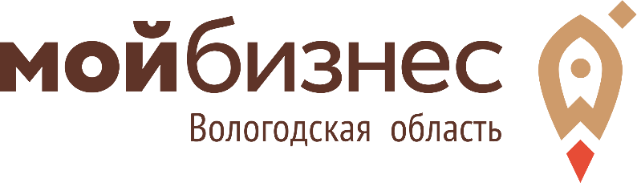
ЗАЯВКА*
ПРЕТЕНДЕНТА НА КОНКУРС «МОЙ БИЗНЕС»

- Информация о компании/организации
Полное и краткое наименование компании/организации
ФИО руководителя компании/организации
Почтовый адрес:
Тел./факс:
E-mail:
Сайт:
- Контактные данные ответственного лица
ФИО
Должность
Тел./факс:
E-mail:
- Информационная справка о компании/организации
Сфера деятельности
Награды и премии
Конкурентные преимущества компании
- Компания/организация претендует на номинации (нужное отметить +)
ИННОВАЦИЯ ГОДА (Награда в сфере инновационной деятельности)
ЭКСПОРТЕР ВОЛОГОДСКОЙ ОБЛАСТИ (Exporter of the Vologda Region) (Награда в сфере экспортной деятельности)
ИНЖЕНЕРНАЯ МЫСЛЬ (Награда в сфере научно-технических разработок)
ВОЛОГОДСКИЕ РЕМЕСЛА (Награда в сфере народно-художественных промыслов)
ДАРИ ДОБРО (Награда в сфере социального предпринимательства)
- Основная информация о компании/организации

*К заполненной ЗАЯВКЕ следует приложить:

- Логотип компании в формате .eps, .ai, cdr
- Фотографии продукта/производств. Требования к фотографиям: тип – JPG, PNG, TIFF; размер фотографии не менее 1500 пикселей по короткой стороне, разрешение должно быть не менее 300 dpi.

ЗАЯВКА отправляется в виде сформированных в архив (zip или rar) материалов:

- на e-mail: lm@mb35.ru;

ЗАЯВКА может быть дополнена:

- Краткой презентацией продукции/услуг, содержащей экономические (финансовые) показатели, информацию о наличии опытного производства и т.д.;
- Копиями (фото) сертификатов и иных документов, наград, публикаций в отечественных и зарубежных СМИ;

**Примечание: информация предоставляется претендентом для опубликования на сайте и/или информационных порталах АНО «Мой бизнес» в целях определения победителя и призеров.
По вопросам участия обращайтесь на e-mail: lm@mb35.ru
руководитель Центра поддержки экспорта Малованина Людмила Александровна
или по телефону: +7 (8172) 73-01-41

